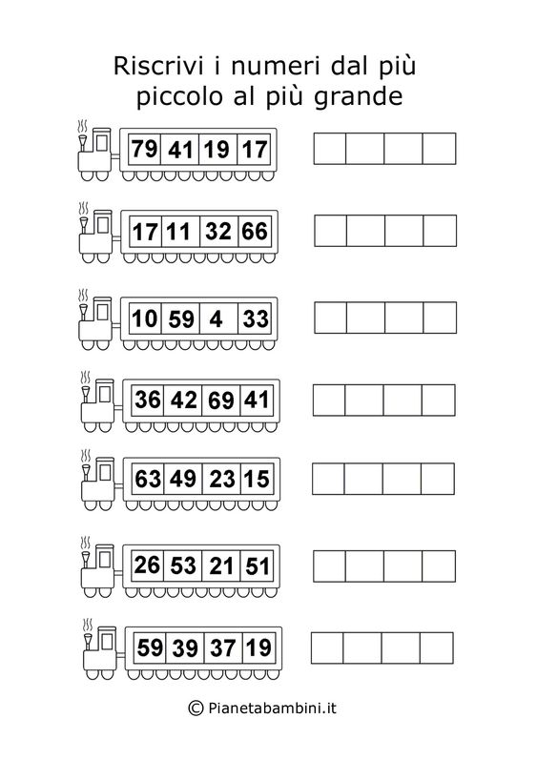

Attività di rinforzo:
OPERAZIONI IN COLONNA
42 + 34 = 84 - 21 =
10 + 39 = 82 - 55 =
27 + 34 = 70 - 42 =
17 + 27 = 63 - 54 =

RIPASSIAMO LE TABELLINE 0-1-2
7X0=
1x1=
0x9=
5x1=
5x2=
2x2=
6X1=
3x2=
8x2=
2x0=
10x 1=
10x0=
10x2=

0